## 运行优化目标函数的建立

由于煤层气发展的最大难题为：高投入、低产出。如何使煤层气井发挥其最大产能，提高地面管网的运行效率就成了煤层气技采气管网运行优化的目标。

本文产能模型中，各个井的产量之和最大即为目标函数：

 （3.1）

## 约束条件

气井的产量并不是任意的，它要地面管网状况的约束，下面建立目标函数的约束条件。

### 单管流动模型选取

我们知道，一条管道的输送量与之输气平均压力以及压差有关，首先选取输气管道流动模型，再将管网内各个管道的流动模型组合建立成管网的流动模型。

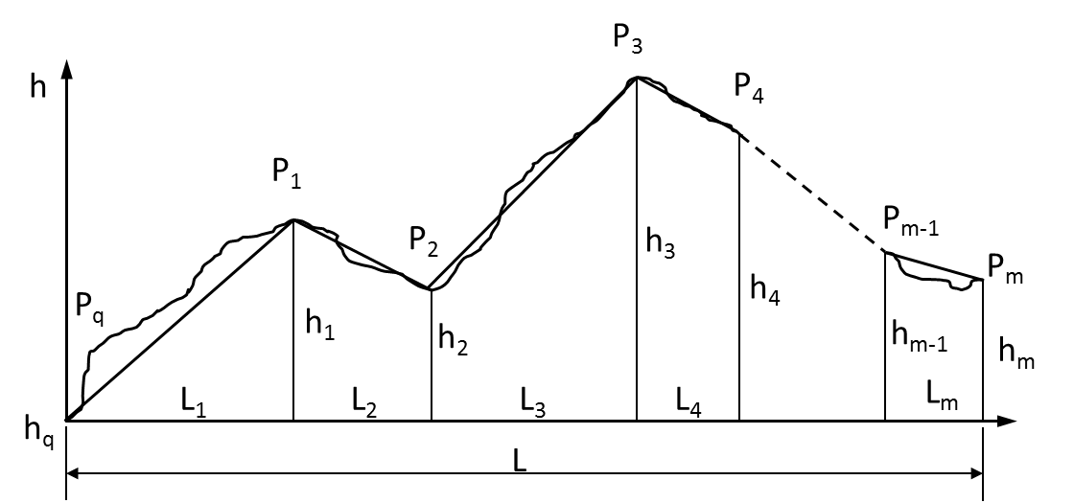

图3.5 地形起伏地区输气管道的计算示意图

这里选用地形起伏地区输气管道模型：

 （3.2）

式中，——管道的理论输量，m3/s；——常数，0.03848；Z——气体压缩因子；R——气体常数，m2/(s2•k)；T——平均输气温度，K；——水力摩阻系数；——气体相对密度；——管道起点与终点的压力，Pa；D——管径，m；——管道长度，m；

通常采气管网的管道较短，忽略管道中间起伏，只考虑起点与终点的高差h，将上式化为下面式子：

 （3.3）

其中，



为简化计算，采用Weymouth公式：

 （3.4）

当管道直径比较小，并且管道输量不大，尤其是在井场这些产出气体含固体杂质较多，净化较差的场所，该式都较为精确[58]。

上式化为：

 （3.5）



由

表3.1可知，对于一条固定的煤层气采气管道，由于管道压力普遍较低（操作压力普遍0.1-0.3MPa），气体压缩因子一般处于0.98~1.0之间，且压力波动较小，因此C在一定时间内可视为定值。

表3.1 煤层气压缩因子表

|  |  |  |  |  |  |  |  |  |
| --- | --- | --- | --- | --- | --- | --- | --- | --- |
| 压力 | 温度 | | | | | | | |
| MPa | -30 | -20 | -10 | 0 | 10 | 20 | 30 | 40 |
| 0 | 1 | 1 | 1 | 1 | 1 | 1 | 1 | 1 |
| 1.0 | 0.958 | 0.96 | 0.965 | 0.97 | 0.975 | 0.977 | 0.98 | 0.982 |
| 2.0 | 0.915 | 0.93 | 0.935 | 0.945 | 0.952 | 0.956 | 0.962 | 0.966 |
| 3.0 | 0.875 | 0.895 | 0.905 | 0.918 | 0.926 | 0.936 | 0.943 | 0.949 |

令，可知A在一定时间内也是定值，则输气管道特性方程式（3.6）表示为：

 （3.7）

### 管网流动模型的建立

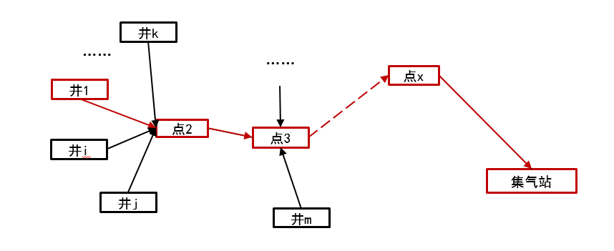

上面选取了单管的流动模型，下面以图3.6所示典型采气管网结构中“井1”所产煤层气流入集气站的过程进行分析，来建立地面采气管网模型（图中“点”代表井、阀组等管道节点）：

假设“点i”的流出压力为，流量为；“点i”到“点i+1”的管道记为“管i”，其各项参数为：。

根据气体管道流动特性方程式（3.8），可知：

“管1”流动模型：



同理可知，“点2”到“点3”的管道——“管2-3”的气体流动模型：



以此类推，“点i”到“点i+1”的管道——“管i-i+1”的气体流动模型：



进入集气站前的“点x”的气体流动模型：



式中，

——集气站进站压力；

根据上述递推过程可得，由“点1”到“点i”所经“路径”的气体流动模型为：



记为：

 （3.9）

其中，。

记，因为各条管道的A、C均为定值，因此也是定值。

由此可知，“井1”到“集气站”的总管道流动模型：

 （3.10）

式中，num1——气体进站前流经的点的数量

由此得出，包含x口煤层气井的“采气地面管网”的整体流动模型为：

 （3.11）